DBB-5331-25/20

POSTANOWIENIE Nr …/2020
KOMISARZA WYBORCZEGO W BIELSKU-BIAŁEJ I
z dnia 8 czerwca 2020 r.

w sprawie utworzenia odrębnego obwodu głosowania w Mieście Czechowice-Dziedzice w wyborach Prezydenta Rzeczypospolitej Polskiej zarządzonych na dzień 28 czerwca 2020 r.

Na podstawie art. 12 § 4 i 11 ustawy z dnia 5 stycznia 2011 r. – Kodeks wyborczy (Dz. U. z 2019 r. poz. 684 i 1504 oraz z 2020 r. poz. 568) Komisarz Wyborczy w Bielsku-Białej I postanawia, co następuje:

§ 1. Tworzy się 1 odrębny obwód głosowania w Mieście Czechowice-Dziedzice, ustala się jego numer, granice oraz siedzibę obwodowej komisji wyborczej, w wyborach Prezydenta Rzeczypospolitej Polskiej zarządzonych na dzień 28 czerwca 2020 r.:

Numer obwodu głosowania | Granice obwodu głosowania | Siedziba Obwodowej Komisji Wyborczej
23 | Miasto Czechowice-Dziedzice, część Osiedla "Centrum", Dom Pomocy Społecznej "Złota Jesień" w Czechowicach-Dziedzicach | Dom Pomocy Społecznej "Złota Jesień", ul. Zacisze 28, 43-502 Czechowice-Dziedzice

§ 2. Postanowienie podlega przekazaniu Burmistrzowi Czechowic-Dziedzic, Wojewodzie Śląskiemu oraz Państwowej Komisji Wyborczej.

§ 3. Na postanowienie wyborcom w liczbie co najmniej 15 przysługuje prawo wniesienia skargi do Państwowej Komisji Wyborczej w terminie 3 dni od daty podania postanowienia
do publicznej wiadomości przez Komisarza Wyborczego w Biuletynie Informacji Publicznej.

§ 4. Postanowienie wchodzi w życie z dniem podpisania i podlega ogłoszeniu w Dzienniku Urzędowym Województwa Śląskiego oraz podaniu do publicznej wiadomości w Biuletynie Informacji Publicznej i w sposób zwyczajowo przyjęty na obszarze Miasta Czechowic-Dziedzic.

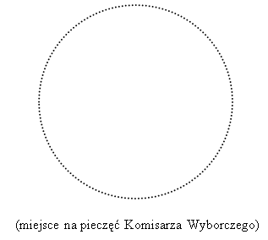
Komisarz Wyborczy
w Bielsku-Białej I

Ryszard Brygier

